AFV 1
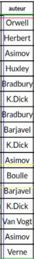

AFV2 :

AFV3 :
Film ( id, titre, realisateur, ann_sortie, note_sur_10)
Id =entier
Realisateur = tete , alpha-numerique
Ann_sortie = entier [1850 :]
Note_sur_10 = decimal 0-10
AFV4 :
Realisateurs ( id, nom, prenom, ann_naissance)
Film ( id, titre,# id_realisateur, ann_sortie, note_sur_10)
Exercice 10
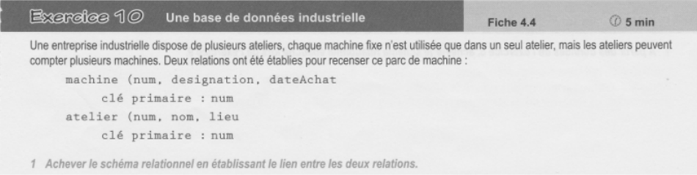
Machine , num atelier)

Exercice 11
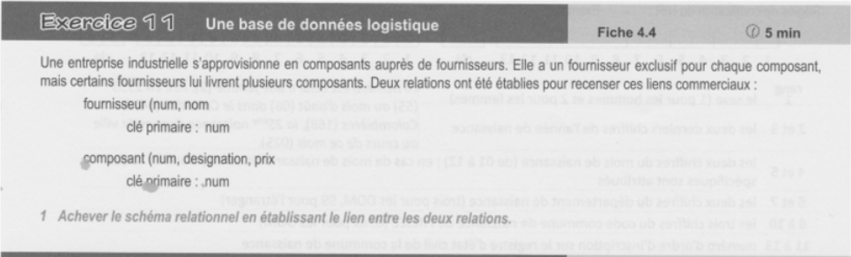
Composant(num_fournisseur)

Exercice 12
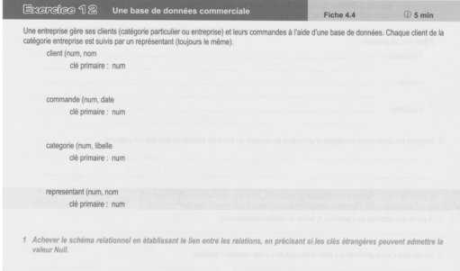
Client ( num_catégorie, num representant)
Commande(num_client)
Exercice 13
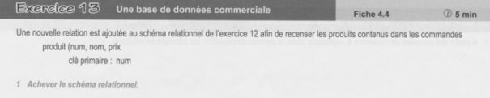
Dans ma relation produit_commandés(num, #numproduit, #numcommande)
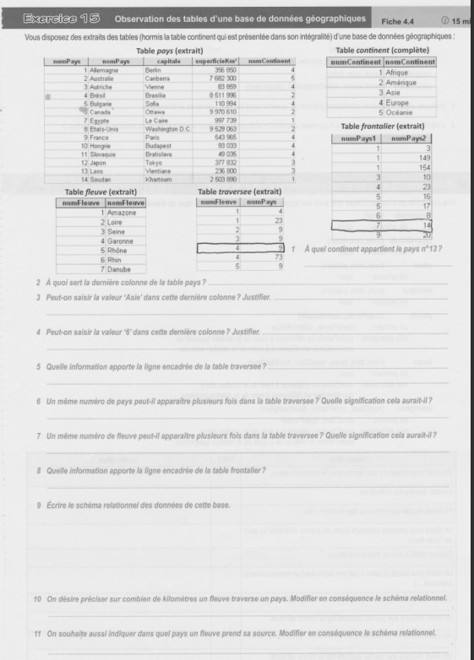
- Dans la table pays, le pays
n°13 est Laos.
Dans la table continent, numcontinent 3 correspond a l’Asie

- Ça permet de savoir le numéro qui correspond au continent.
- Non, parce les continent son répertorier dans la table continent et la il y a que les pays et aussi que à la fin il y a que des entier pas de chaine de caractère.
- Non, parce que dans la table continent il y a que 5 continent ajouter. Et aussi il doit exister dans le champ numcontinent dans la table continent
- Ça permet de savoir que le nom du fleuve 4 est en France.

Select nomPays, nomfleuve
From traversee
Join fleuve on fleuve.numfleuve = traversee.numfleuve
Join pays on pays.numpays = traversee.numpays
Where traversee.numfleuve = 4 and traversee.numpays = 9

- C’est-à-dire que le pays à plusieurs fleuve
- C’est-à-dire que le même nom est donner au plusieurs fleuve
- C’est-à-dire que les pays son a coté
- CONTINENT(numContinent, nomContinent)
Clef primaire : numContinent

Pays(numPays, nomPays, capitale, superficieKM², numContinent)
Clef primaire numpays
Clef étrangère : numContinent en référence à numContinent de CONTINENT

FLEUVE ( numFleuve, nomFleuve)
Clef primaire : numFleuve

TRAVERSEE ( numFleuve, numPays)
Clef primaire : ( numFleuve, numPays)
Clef étrangère : numFleuve en référence à numFleuve de FLEUVE
Clef étrangère : numPays en référence à numPays de PAYS

FRONTALIER (numPays1, numPays2)
Clef primaire : (numPays1, numPays2)
Clef étrangère : numPays1 en référence à numPays de PAYS
Clef étrangère : numPays2 en référence à numPays de PAYS

- On ajoute une colonne dans TRAVERSEE qui indique le nombre de kilomètres que le fleuve parcourt en traversant le pays.
La relation TRAVERSEE est donc modifiée comme suit :
TRAVERSEE ( numFleuve, numPays, distance)
Clef primaire (numFleuve, numPays)
Clef étrangère ( numFleuve en référence à numFleuve de FLEUVE
Clef étrangère ( numPays en référence à numPays de Pays

Contraintes
- Domaine
- Clef primaire ( existence, unicité, stabilité)
- Clef étrangère ( Fuit référence à la clef primaire d’une autre relation)

